Московский государственный технический университет им. Н.Э. Баумана

Факультет «Информатика и системы управления»

Кафедра «Автоматизированные системы обработки информации и управления»



**Отчет**

**Лабораторная работа № 7-8**

#### По курсу «ВсАСОИУ»

**«Разработка индивидуального задания, ввод исходных данных и отладка программы на эмуляторе CUU»**

**ИСПОЛНИТЕЛЬ:**

Белоусов Евгений

Группа ИУ5-51

_____________________

"__"___________2019 г.

**ПРЕПОДАВАТЕЛЬ:**

Спиридонов С.Б.

_____________________

"__"___________2019 г.

Москва 2019

1. **Постановка задачи и исходные данные.**

Вариант №4. Код задания 4-КР2-4, где 4 - № задачи, КР2 – формат команды и способ адресации, 4 – параметры структуры ЦУУ.

* 1. **Задача 4.**

Поменять местами в массивах A и B элементы с одинаковыми порядковыми номерами (Размерность массивов n задать командой ввода).

* 1. **Формат команды и способ адресации КР2.**

ЦУУ должно обрабатывать двухадресные команды с прямой адресацией:

|  |  |
| --- | --- |
| КОП | R |

Все команды должны быть длиной 2 байта, даже если какое-то поле не будет использовано.

R – непосредственное значение операнда.

* 1. **Параметры структуры ЦУУ – 4**

ЦУУ должно включать:

Таблица 1

|  |  |  |  |  |
| --- | --- | --- | --- | --- |
| Компонента ЦУУ | Программный счетчик | Индексный регистр | Адрес возврата | Указатель стека |
| 8 | РОН | РОН | РОН | --- |

1. Общую часть: регистр общего назначения, аккумулятор, буферный регистр, арифметико-логическое устройство, схему инкремента – декремента, регистр команд, регистр адреса и управляющий автомат.
2. Изменяемую часть (в соответствии с заданием):

А) Программный счетчик – должен размещаться в РОН

Б) Индекс должен размещаться в РОН

В) Адрес возврата должен размещаться в РОН.

1. **Алгоритм решения задачи**

**Набор машинных команд.**

Таблица 2. Набор машинных команд

|  |  |  |
| --- | --- | --- |
| Формат команд | КОП | Команда |
| КОП|-- | 000 | Выход |
| КОП| -- | 001 | Считать n |
| КОП | -- | 010 | Считать указатель на массив А |
| КОП | -- | 011 | Считать указатель на массив В |
| KOП | -- | 100 | n -= 1, POH1 += 1, POH2 += 1 |
| КОП | -- | 101 | Поменять местами элементы массива A и B |
| КОП|Адрес перехода | 110 | Переход, если n != 0 |

При появлении остальных КОП возникает ошибка.

**Алгоритм командного уровня**

(См. рисунок 1)

Рисунок 1. Алгоритм командного уровня



**Расположение переменных**

(См таблицу 3)

Таблица 3. Расположение переменных

|  |  |
| --- | --- |
| РОН0 | Счетчик n |
| РОН1 | Адрес элемента массива А |
| РОН2 | Адрес элемента массива В |
| РОН3 | Адрес текущей команды |

**Переключатель команд**

Рисунок 2. Алгоритм переключателя команд



**Считать n**

Рисунок 3. Алгоритм считать n



**Выход**

Рисунок 4. Алгоритм выход



**Считать указатель на массив А**

Таблица 4. Считать указатель на массив А



**Считать указатель на массив В**

Таблица 5. Считать указатель на массив В



**n -= 1, POH1 += 1, POH2 += 1**

Таблица 6. n -= 1, POH1 += 1, POH2 += 1



**Переход, если n != 0**

Таблица 7.Переход, если n != 0



**Поменять местами элементы массива A и B**

Таблица 8. Поменять местами элементы массива A и B



1. **Таблица переходов**

Таблица 9. Таблица переходов

|  |  |  |  |
| --- | --- | --- | --- |
| Исх. Сост | След. Cост | Условия перехода | Управляющие сигналы |
| 0 | 2 |  | y7, y8, y13, y14, y15, y43, y58 |
| 1 | 2 |  | y7, y8, y41 |
| 2 | 3 |  | y7, y8, y13, y58, y62 |
| Считать n | | | |
| 3 | 5 | -x3, -x2, x1 |  |
| 5 | 6 |  | y66 |
| 6 | 1 |  | y11, y13, y15, y58 |
| Выход | | | |
| 3 | 10 | -x3, -x2, -x1 |  |
| 10 | 0 |  | y70 |
| Считать указатель на массив А | | | |
| 3 | 15 | -x3, x2, -x1 |  |
| 15 | 16 |  | y66 |
| 16 | 1 |  | y7, y11, y13, y15, y58 |
| Считать указатель на массив В | | | |
| 3 | 20 | -x3, x2, x1 |  |
| 20 | 21 |  | y66 |
| 21 | 1 |  | y8, y11, y13, y15, y58 |
| n -= 1, POH1 += 1, POH2 += 1 | | | |
| 3 | 25 | x3, -x2, -x1 |  |
| 25 | 26 |  | y11, y12, y13, y14, y15, y58 |
| 26 | 27 |  | y7, y58 |
| 27 | 1 |  | y8, y58 |
| Переход, если n != 0 | | | |
| 3 | 30 | x3, x2, -x1 |  |
| 30 | 31 |  | y11, y12, y13, y14, y15, y58 |
| 31 | 1 | z |  |
| 31 | 32 | -z |  |
| 32 | 33 |  | y7, y8, y11, y12, y13, y14, y58 |
| 33 | 34 |  | y7, y8, y41 |
| 34 | 35 |  | y30 |
| 35 | 1 |  | y7, y8, y11, y13, y15, y58 |
| Поменять местами элементы массива A и B | | | |
| 3 | 40 | x3, -x2, x1 |  |
| 40 | 41 |  | y7, y41 |
| 41 | 42 |  | y30 |
| 42 | 43 |  | y9, y11, y13, y15, y58 |
| 43 | 44 |  | y8, y41 |
| 44 | 45 |  | y30 |
| 45 | 46 |  | y7, y41 |
| 46 | 47 |  | y60 |
| 47 | 48 |  | y8, y41 |
| 48 | 49 |  | y9, y29 |
| 49 | 1 |  | y60 |
| Ошибки | | | |
| 3 | 60 | x3, x2, x1 |  |
| 60 | 61 |  | y69 |
| 61 | 0 |  | y70 |

1. **Состояние памяти до выполнения программы**

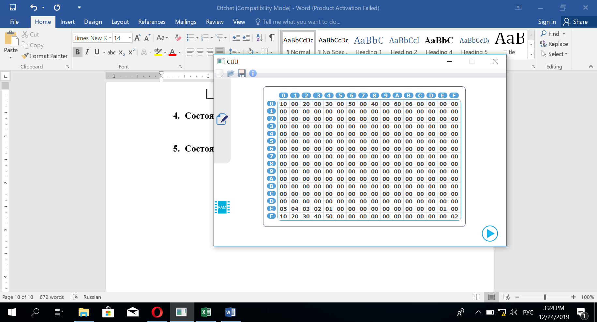

1. **Состояние памяти после выполнения программы**

